BÀI TUYÊN TRUYỀN PHÒNG BỆNH ĐAU MẮT ĐỎ TRƯỜNG MẦM NON TOÀN THẮNG NĂM HỌC 2023-2024

***Bệnh đau mắt đỏ là một bệnh truyền nhiễm, nó thường lây lan rất nhanh. Bệnh phát sinh vào cac thời điểm trong năm nhưng mạnh nhất là vào thời điểm giao mùa. Bệnh thường khởi phát đột ngột, lúc đầu ở một mắt sau lây sang mắt kia. Bệnh đau mắt đỏ dễ lây lan ra cộng đồng qua đường hô hấp, hay tiếp xúc trực tiếp hoặc gián tiếp với dịch từ mắt của người bệnh.***

Kính thưa toàn thể CBGVNV, cha mẹ học sinh trường Mầm non Toàn Thắng

Thời gian gần đây, trên các phương tiện thông tin truyền thông, cũng như trên địa bàn huyện Toàn Thắng bệnh đau mắt đỏ hiện đang có dấu hiệu bùng phát và lây lan nhanh trong cộng đồng cũng như ở các trường học, đặc biệt là đối tượng trẻ em. Hiện nay trong trường MN Toàn Thắng đã xuất hiện một số trẻ bị mắc bệnh đau mắt đỏ. Để chủ động trong việc phòng chống bệnh đau mắt đỏ nhà trường thông báo tới CBGVNV và các bậc CMHS cách phòng tránh bệnh đau mắt đỏ như sau:

**1. Khái niệm bệnh đau mắt đỏ:**

Bệnh đau mắt đỏ còn gọi là bệnh viêm kết mạc cấp, đây là bệnh có thể gặp ở tất cả mọi đối tượng: trẻ em, người trưởng thành, người già.

Bệnh dễ lây lan, xảy ra quanh năm có thể lan rộng ra thành dịch trong thời điểm từ Hè đến cuối Thu, khi thời tiết từ nắng nóng chuyển sang mưa, độ ẩm không khí cao, khi giao mùa… Bên cạnh đó, môi trường nhiều khói bụi, vệ sinh kém, sử dụng nước ô nhiễm, dùng chung khăn mặt, gối…cũng là điều kiện thuận lợi cho bệnh bùng phát.

Là bệnh lành tính, tuy nhiên vẫn có tỷ lệ biến chứng khoảng 20% chủ yếu là viêm giác mạc. Nếu không điều trị kịp thời có thể để lại sẹo giác mạc, gây giảm thị lực.

**1. Triệu chứng của bệnh đau mắt đỏ:**

- Đỏ một hoặc cả hai mắt

- Ngứa một hoặc cả hai mắt.

- Cảm giác có sạn ở trong mắt.

- Rỉ dịch ở một hoặc hai mắt, chảy nước mắt.

- Khó chịu với ánh sáng.

- Có nhỉ ghèn màu vàng hoặc màu xanh lục từ mắt.

- Khi thức dậy mắt có thể bị dính chặt lại.

Bệnh sẽ làm cho bạn có cảm giác như có vật gì ở trong mắt mà không thể thấy ra được.

**2. Diễn biến****đau mắt đỏ:**

- Các triệu chứng trên thường rầm rộ khoảng 3 ngày đầu sau giảm dần, thoái lui sau khoảng 10 ngày, đại đa số lành tính, ít để lại di chứng.

- Một số ít có thể có giả mạc ở kết mạc mi (mắt thường sưng khó mở, có dịch màu hồng...) đau kéo dài có khi hàng tháng nếu không được bóc giả mạc

- Một số có thể có biến chứng Viêm giác mạc chấm khi đó sẽ có ảnh hưởng đến thị lực.

- Viêm kết mạc trên người bệnh có các bệnh mạn tính khác về mắt như: mắt hột, sẹo giác mạc cũ, tắc lệ đạo...sẽ làm cho bệnh tiến triển nặng thêm;

- Bệnh thường bắt đầu một mắt sau đó lây sang mắt thứ 2 trong vòng vài ngày.

**3. Bệnh đau mắt đỏ** **có thể lây lan bằng cách nào?**

- Lây qua vật dụng sinh hoạt:

+ Dùng chăn hoặc chậu rửa mặt chung

+ Dùng tay dụi mắt sau đó dùng chung đồ vật với người khác

+ Lây qua môi trường bể bơi, không khí

+ Lây qua vật trung gian là ruồi/ nhặng

+ Lây qua đường nước bọt.

- Lây qua đường hơ thở.

**4. Bệnh có thể gây ra những hậu quả gì?**

Bệnh hầu hết khỏi hoàn toàn trong vòng 1 đến 2 tuần không để lại di chứng. Tuy nhiên có thể gây ra một số hậu quả:

- Có thể bị bội nhiễm, tổn thương giác mạc như viêm giác mạc đốm, viêm giác mạc chấm nông gây giảm thị lực kéo dài ảnh hưởng đến sinh hoạt và lao động.

- Có thể lây lan thành dịch.

Trong trường hợp tự ý điều trị, hoặc điều trị không đúng theo chỉ dẫn của bác sỹ chuyên khoa có thể dẫn đến các biến chứng trầm trọng có thể gây mù mắt như loét giác mạc, glôcôm….

**5. Phòng bệnh đau mắt đỏ như thế nào?**

Vệ sinh tốt là cách tốt nhất để kiểm soát lây lan đau mắt đỏ. Một khi đã được chẩn đoán là đau mắt đỏ bạn cần thực hiện các bước sau:

- Không dụi mắt bằng tay.

- Rửa tay kỹ và thường xuyên với nước ấm, điều này rất quan trọng.

- Lau rửa dịch dử mắt 2 lần một ngày bằng khăn giấy hoặc cotton ẩm, sau đó vứt ngay.

- Giặt ga giường, vỏ gối, khăn tắm trong nước tẩy và ấm.

- Tránh dùng chung các vật dụng như khăn mặt, chậu rửa.

- Rửa tay sau khi tra thuốc mắt.

- Không tra vào mắt lành thuốc nhỏ của mắt đang bị nhiễm khuẩn.

Sau đây là một số hình ảnh minh họa cho bệnh đau mắt đỏ:

[](http://thaithuy.edu.vn/upload/37947/fck/34341330/t%E1%BA%A3i%20xu%E1%BB%91ng%20(1).jpg)

[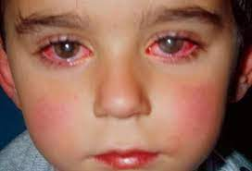](http://thaithuy.edu.vn/upload/37947/fck/34341330/t%E1%BA%A3i%20xu%E1%BB%91ng.jpg)

[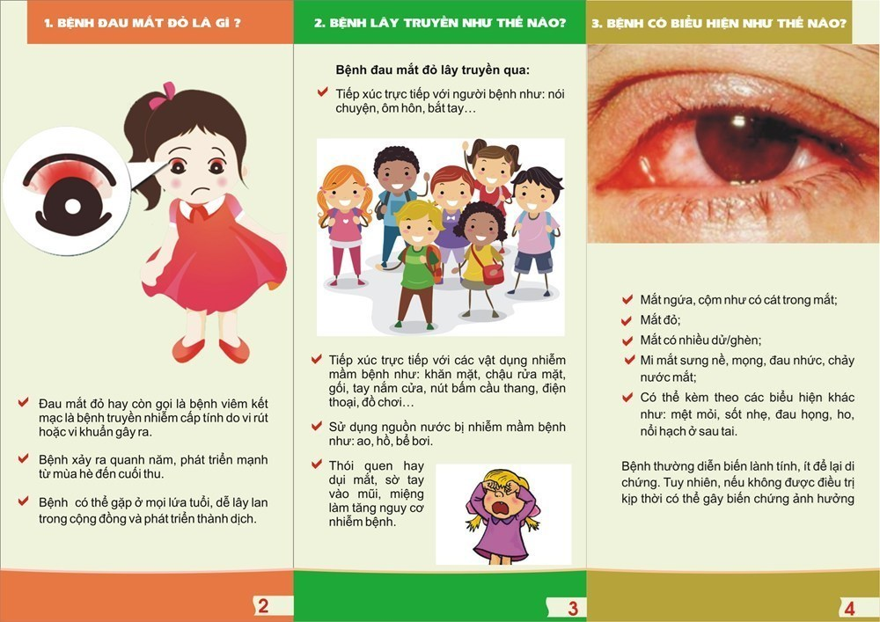](http://thaithuy.edu.vn/upload/37947/fck/34341330/%C4%90au%20m%E1%BA%AFt%20%C4%91%E1%BB%8F.jpg)

       Như vậy, thông qua việc lưu truyền thông tin về cách phòng tránh bệnh đau mắt đỏ tập thể CBGVNV, CMHS trường Mầm non Toàn Thắng sẽ hiểu rõ hơn khi bảo vệ sức khỏe cho trẻ bằng cách tăng cường nhận thức và hiểu biết về bệnh, có thể nhanh chóng nhận ra triệu chứng và áp dụng các biện pháp thích hợp để bảo vệ sức khỏe mắt cho trẻ. Việc tuyên truyền sẽ góp phần tạo ra môi trường sống khỏe mạnh và an toàn, giảm nguy cơ lây nhiễm và tăng cường sức khỏe trong cộng đồng.